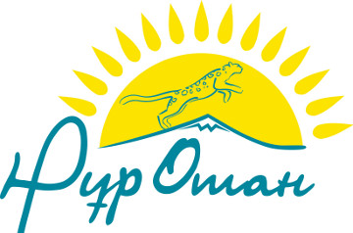

ОБСУДИЛИ СОСТОЯНИЕ И ПЕРСПЕКТИВЫ ВНУТРЕННЕГО ТУРИЗМА

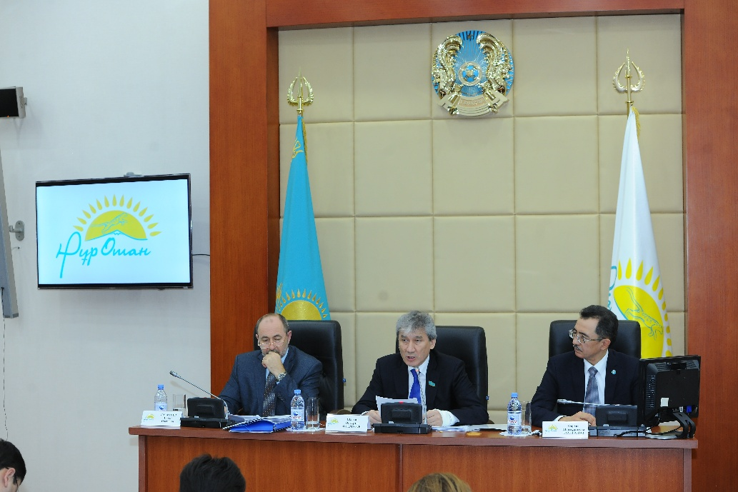

6 декабря 2017 года состоялось совместное заседание Социального совета при Фракции партии «Нұр Отан» и Комитета по социально-культурному развитию Мажилиса Парламента Республики Казахстан на тему: «О состоянии внутреннего туризма в Казахстане: проблемы и перспективы».
В работе заседания приняли участие депутаты Мажилиса Парламента, представители министерств культуры и спорта, по инвестициям и развитию, здравоохранения, образования и науки, сельского хозяйства, информации и коммуникации, акимата г. Астаны, Правления АО «Фонд развития предпринимательства «Даму», Правления Национальной палаты «Атамекен» и других общественных организаций, ведущие туристские компании и эксперты.
Основной целью проведения совместного заседания являлось изучение состояния развития внутреннего туризма в Казахстане и обсуждение проблемных вопросов, которое проходило в четырех последовательных секциях:
- проблемные вопросы законодательного обеспечения развития сферы внутреннего туризма;
- продукты и проекты для внутреннего туризма (сакральная география, экотуризм, этнотуризм, турпоезда и т.д.);
- инфраструктура внутреннего туризма (проживание, питание, логистика, лечение, информационное обеспечение и освещение, финансовое обеспечение проектов, консалтинг и сервисы, международные программы поддержки);
- кадровое обеспечение сферы внутреннего туризма.
Были всесторонне обсуждены вопросы, связанные с развитием внутреннего туризма, созданием конкурентоспособной туристской отрасли, включающей развитие инфраструктуры и повышение разнообразия и качества предоставляемых услуг.
В ходе заседания состоялся содержательный обмен мнениями, обсуждены критические замечания туристского сообщества, трудности и проблемы развития отрасли, а также меры законодательного и институционального характера для их решения. По результатам заседания Социальный совет при Фракции партии «Нұр Отан» подготовил рекомендации Правительству Республики Казахстан.
Депутаты отметили важность начатого диалога по выполнению поручений Лидера нации, Первого Президента Республики Казахстан Н.А.Назарбаева в направлении формирования современной туристской отрасли как одного из перспективных драйверов экономики, существенно влияющей на развитие малого и среднего бизнеса в стране. Достигнуто понимание и договоренности о продолжении диалогов с туристским сообществом по отдельным направлениям развития внутреннего туризма, а также намечены последующие обсуждения с Правительством страны вопросов формирования нормативно-правовой базы отрасли в соответствии с самыми передовыми практиками стран ОЭСР.

